

**Технически Университет - София**

**КУРСОВ ПРОЕКТ**

**Дисциплина:**

**Приложна информатика**

**Тема:**

**22.Да се състави програма за обработка на масива A[8,10], B[10,15], C[12,20] съставен от цели числа в интервала [0; 999]. Програмата да извърши следните действия:**

**Изготвил: Възложил:**

Стефан Василев, ИСИИ гл. ас. Кирил Копаранов

Факултетен №: 361222005

Група: 20 б

София, 2023г

**22. Да се състави програма за обработка на масива A[8,10], B[10,15], C[12,20] съставен от цели числа в интервала [0; 999]. Програмата да извърши следните действия:**

**• отпечатване на условието на задачата;**

**• отпечатване на имената на автора на програмата;**

**• въвеждане на входните данни;**

**• отпечатване на входните данни;**

**• намиране на средната аритметична стойност на четните елементи; получаване от масива А[N,M] на нов масив AN[N,M] по следния начин: четните елементи се запазват, а нечетните елементи се заместват със сумата от цифрите им;**

**• отпечатване на получените резултати след обработка а) и след обработка б)**

**Блок схема**

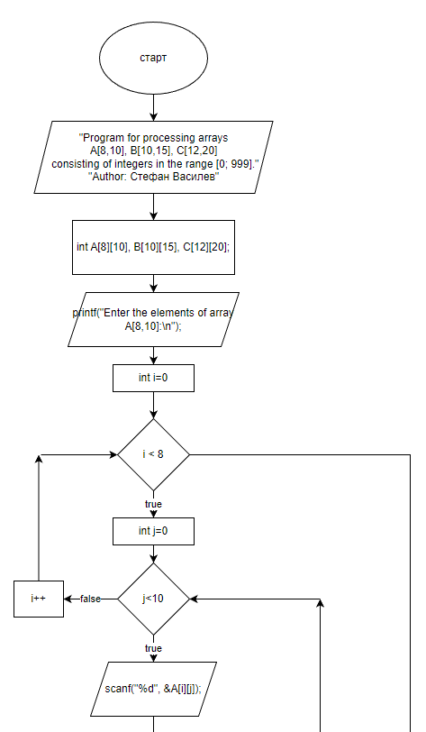

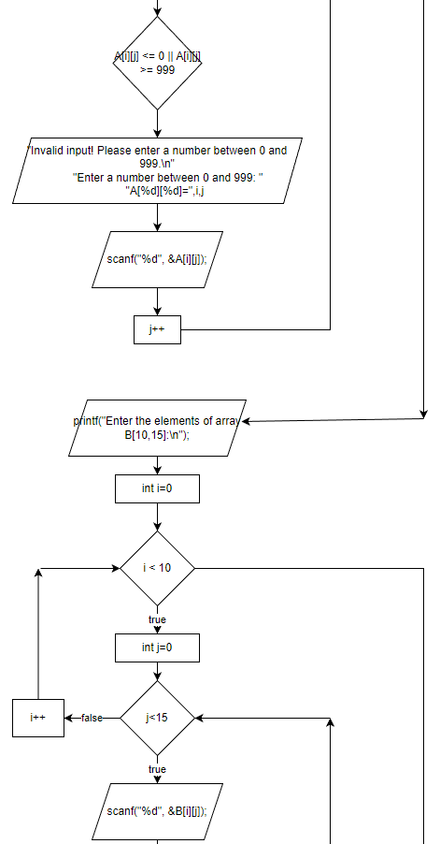

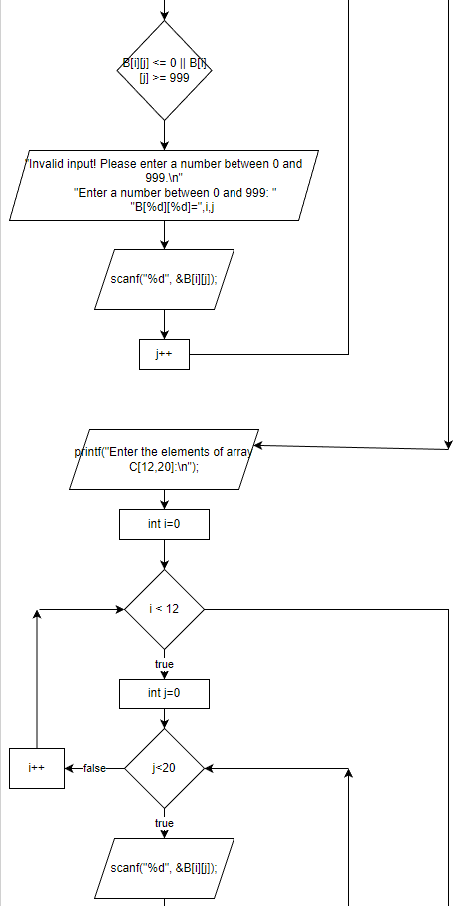

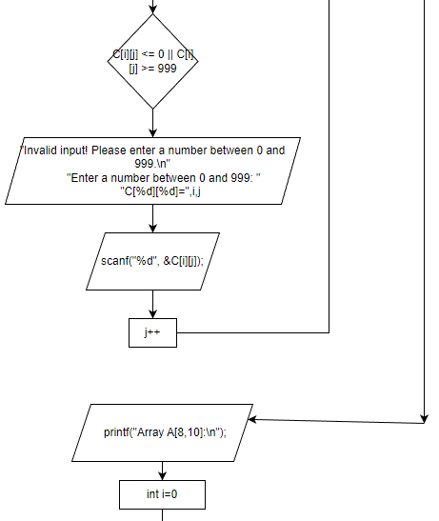 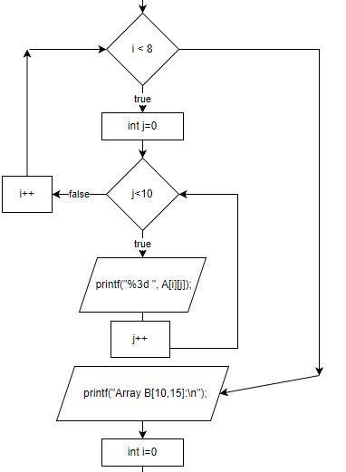 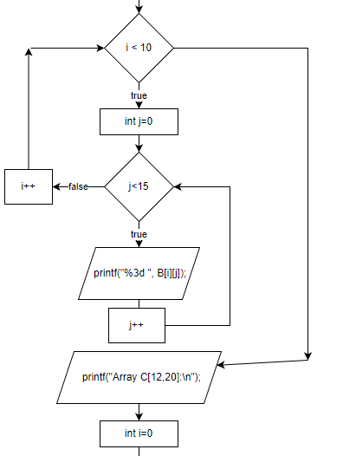 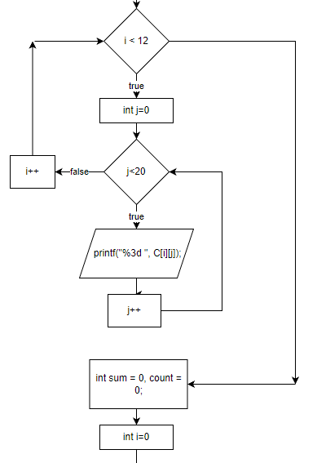 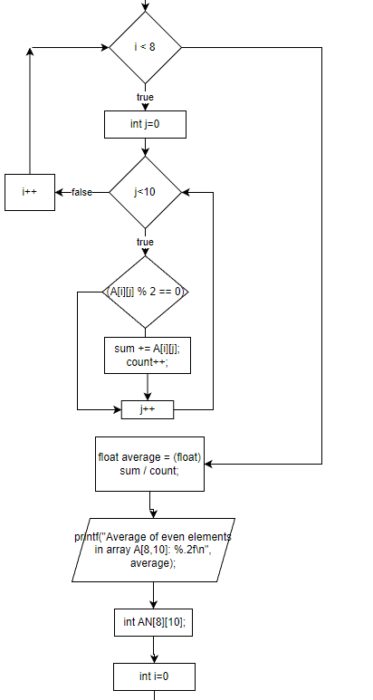 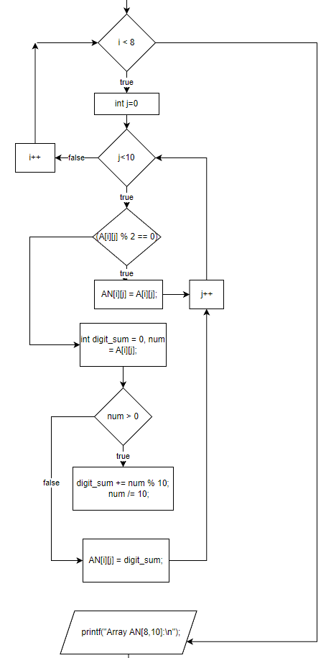 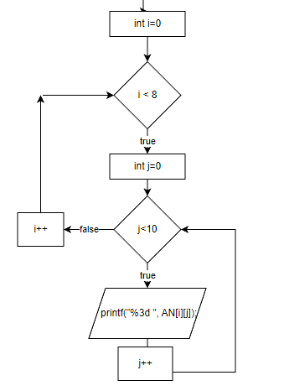

**Описание на използваните функции**

1. *// Отпечатване на условието на задачата*
2. printf("Program for processing arrays A[8,10], B[10,15], C[12,20] consisting of integers in the range [0; 999].\n");
3. *// Отпечатване на името на автора и факултетния номер*
4. printf("Author:Stefan Vasilev 361222005\n");

Отпечатва главното условие на задачата и името на автора и факултетния номер

    int A[8][10], B[10][15], C[12][20];

Деклариране на масивите които ще бъдат попълнени

printf("Enter the elements of array A[8,10]:\n");

    for (int i = 0; i < 8; i++) {

        for (int j = 0; j < 10; j++) {

            printf("A[*%d*][*%d*]=",i,j);

            scanf("*%d*", &A[i][j]);

            while (A[i][j] <= 0 || A[i][j] >= 999)

        {

        printf("Invalid input! Please enter a number between 0 and 999.\n");

        printf("Enter a number between 0 and 999: ");

        printf("A[*%d*][*%d*]=",i,j);

        scanf("*%d*", &A[i][j]);

        printf("\n");

        }

        }

Пълнене на двумерния масив А[8,10] чрез двоен for и всяко въведено число минава през допълнителната проверка while за да се подсигури че е в интервала от 0 до 999.

printf("Enter the elements of array B[10,15]:\n");

    for (int i = 0; i < 10; i++) {

        for (int j = 0; j < 15; j++) {

            printf("B[*%d*][*%d*]=",i,j);

            scanf("*%d*", &B[i][j]);

        while (B[i][j] <= 0 || B[i][j] >= 999)

        {

        printf("Invalid input! Please enter a number between 0 and 999.\n");

        printf("Enter a number between 0 and 999: ");

        printf("B[*%d*][*%d*]=",i,j);

        scanf("*%d*", &B[i][j]);

        printf("\n");

        }

        }

    }

Пълнене на двумерния масив B[10,15] чрез двоен for и всяко въведено число минава през допълнителната проверка while за да се подсигури че е в интервала от 0 до 999.

printf("Enter the elements of array C[12,20]:\n");

    for (int i = 0; i < 12; i++) {

        for (int j = 0; j < 20; j++) {

            printf("C[*%d*][*%d*]=",i,j);

            scanf("*%d*", &C[i][j]);

            while (C[i][j] <= 0 || C[i][j] >= 999)

        {

        printf("Invalid input! Please enter a number between 0 and 999.\n");

        printf("Enter a number between 0 and 999: ");

        printf("C[*%d*][*%d*]=",i,j);

        scanf("*%d*", &C[i][j]);

        printf("\n");

        }

        }

    }

Пълнене на двумерния масив C[12,20] чрез двоен for и всяко въведено число минава през допълнителната проверка while за да се подсигури че е в интервала от 0 до 999.

printf("Array A[8,10]:\n");

    for (int i = 0; i < 8; i++) {

        for (int j = 0; j < 10; j++) {

            printf("*%3d* ", A[i][j]);

        }

        printf("\n");

    }

}

Отпечатване на вече попълнената матрица А [8,10] със разтояние между числата 3 интервала

  printf("Array B[10,15]:\n");

    for (int i = 0; i < 10; i++) {

        for (int j = 0; j < 15; j++) {

            printf("*%3d* ", B[i][j]);

        }

        printf("\n");

    }

}

Отпечатване на вече попълнената матрица B [10,15] със разтояние между числата 3 интервала

 printf("Array C[12,20]:\n");

    for (int i = 0; i < 12; i++) {

        for (int j = 0; j < 20; j++) {

            printf("*%3d* ", C[i][j]);

        }

        printf("\n");

    }

}

Отпечатване на вече попълнената матрица C [12,20] със разтояние между числата 3 интервала

 int sum = 0, count = 0;

    for (int i = 0; i < 8; i++) {

        for (int j = 0; j < 10; j++) {

            if (A[i][j] % 2 == 0) {

                sum += A[i][j];

                count++;

            }

        }

    }

    float average = (float) sum / count;

    printf("Average of even elements in array A[8,10]: *%.2f*\n", average);

Намиране и отпечатване на средно аритметичното на всички положителни числа на матрицата А [8,10],отпечатаното число ще е дробно закръглено до 2рия знак след запетаята.

 int AN[8][10];

    for (int i = 0; i < 8; i++)

    for (int j = 0; j < 10; j++) {

        if (A[i][j] % 2 == 0) {

            AN[i][j] = A[i][j];

        } else {

            int digit_sum = 0, num = A[i][j];

            while (num > 0) {

                digit_sum += num % 10;

                num /= 10;

            }

            AN[i][j] = digit_sum;

        }

    }

Създаване и попълване на новия масив АN [8,10] проверя се ако числото е четно ,ако числото не е четно то ще се раздели на отделни цифри и ще се сумират и ще заместят даденото число.

printf("Array AN[8,10]:\n");

for (int i = 0; i < 8; i++) {

    for (int j = 0; j < 10; j++) {

        printf("*%3d* ", AN[i][j]);

    }

    printf("\n");

}

Отпечатване на вече попълнената матрица АN [8,10] със разтояние между числата 3 интервала

Забележки:

- При пресмятането на средната аритметична стойност на четните елементи, трябва да се вземе предвид, че може да има масиви, в които няма четни елементи;

- При получаването на новия масив AN[N,M], четните елементи се запазват, а нечетните се заместват със сумата от цифрите им.

**Листинг на source код на програмата**

#include <stdio.h>

int main() {

// Отпечатване на условието на задачата

printf("Program for processing arrays A[8,10], B[10,15], C[12,20] consisting of integers in the range [0; 999].\n");

// Отпечатване на името на автора и факултетния номер

printf("Author:Stefan Vasilev 361222005\n");

// Въвеждане на входните данни

int A[8][10], B[10][15], C[12][20];

printf("Enter the elements of array A[8,10]:\n");

for (int i = 0; i < 8; i++) {

for (int j = 0; j < 10; j++) {

printf("A[%d][%d]=",i,j);

scanf("%d", &A[i][j]);

while (A[i][j] <= 0 || A[i][j] >= 999)

{

printf("Invalid input! Please enter a number between 0 and 999.\n");

printf("Enter a number between 0 and 999: ");

printf("A[%d][%d]=",i,j);

scanf("%d", &A[i][j]);

printf("\n");

}

}

}

printf("Enter the elements of array B[10,15]:\n");

for (int i = 0; i < 10; i++) {

for (int j = 0; j < 15; j++) {

printf("B[%d][%d]=",i,j);

scanf("%d", &B[i][j]);

while (B[i][j] <= 0 || B[i][j] >= 999)

{

printf("Invalid input! Please enter a number between 0 and 999.\n");

printf("Enter a number between 0 and 999: ");

printf("B[%d][%d]=",i,j);

scanf("%d", &B[i][j]);

printf("\n");

}

}

}

printf("Enter the elements of array C[12,20]:\n");

for (int i = 0; i < 12; i++) {

for (int j = 0; j < 20; j++) {

printf("C[%d][%d]=",i,j);

scanf("%d", &C[i][j]);

while (C[i][j] <= 0 || C[i][j] >= 999)

{

printf("Invalid input! Please enter a number between 0 and 999.\n");

printf("Enter a number between 0 and 999: ");

printf("C[%d][%d]=",i,j);

scanf("%d", &C[i][j]);

printf("\n");

}

}

}

// Отпечатване на входните данни

printf("Array A[8,10]:\n");

for (int i = 0; i < 8; i++) {

for (int j = 0; j < 10; j++) {

printf("%3d ", A[i][j]);

}

printf("\n");

}

printf("Array B[10,15]:\n");

for (int i = 0; i < 10; i++) {

for (int j = 0; j < 15; j++) {

printf("%3d ", B[i][j]);

}

printf("\n");

}

printf("Array C[12,20]:\n");

for (int i = 0; i < 12; i++) {

for (int j = 0; j < 20; j++) {

printf("%3d ", C[i][j]);

}

printf("\n");

}

// Намиране на средната аритметична стойност на четните елементи

int sum = 0, count = 0;

for (int i = 0; i < 8; i++) {

for (int j = 0; j < 10; j++) {

if (A[i][j] % 2 == 0) {

sum += A[i][j];

count++;

}

}

}

float average = (float) sum / count;

printf("Average of even elements in array A[8,10]: %.2f\n", average);

// Получаване на новия масив AN[N,M]

int AN[8][10];

for (int i = 0; i < 8; i++)

for (int j = 0; j < 10; j++) {

if (A[i][j] % 2 == 0) {

AN[i][j] = A[i][j];

} else {

int digit_sum = 0, num = A[i][j];

while (num > 0) {

digit_sum += num % 10;

num /= 10;

}

AN[i][j] = digit_sum;

}

}

// Отпечатване на резултатите след обработка а) и б)

printf("Array AN[8,10]:\n");

for (int i = 0; i < 8; i++) {

for (int j = 0; j < 10; j++) {

printf("%3d ", AN[i][j]);

}

printf("\n");

}

return 0;

}

**Резултати от изпълнението на програмата**

Примерен вход

Array A[8,10]:

0 1 2 3 4 5 6 7 8 9

1 2 3 4 5 6 7 8 9 10

2 3 4 5 6 7 8 9 10 11

3 4 5 6 7 8 9 10 11 12

4 5 6 7 8 9 10 11 12 13

5 6 7 8 9 10 11 12 13 14

6 7 8 9 10 11 12 13 14 15

7 8 9 10 11 12 13 14 15 16

Array B[10,15]:

0 1 2 3 4 5 6 7 8 9 10 11 12 13 14

1 2 3 4 5 6 7 8 9 10 11 12 13 14 15

2 3 4 5 6 7 8 9 10 11 12 13 14 15 16

3 4 5 6 7 8 9 10 11 12 13 14 15 16 17

4 5 6 7 8 9 10 11 12 13 14 15 16 17 18

5 6 7 8 9 10 11 12 13 14 15 16 17 18 19

6 7 8 9 10 11 12 13 14 15 16 17 18 19 20

7 8 9 10 11 12 13 14 15 16 17 18 19 20 21

8 9 10 11 12 13 14 15 16 17 18 19 20 21 22

9 10 11 12 13 14 15 16 17 18 19 20 21 22 23

Array C[12,20]:

0 1 2 3 4 5 6 7 8 9 10 11 12 13 14 15 16 17 18 19

1 2 3 4 5 6 7 8 9 10 11 12 13 14 15 16 17 18 19 20

2 3 4 5 6 7 8 9 10 11 12 13 14 15 16 17 18 19 20 21

3 4 5 6 7 8 9 10 11 12 13 14 15 16 17 18 19 20 21 22

4 5 6 7 8 9 10 11 12 13 14 15 16 17 18 19 20 21 22 23

5 6 7 8 9 10 11 12 13 14 15 16 17 18 19 20 21 22 23 24

6 7 8 9 10 11 12 13 14 15 16 17 18 19 20 21 22 23 24 25

7 8 9 10 11 12 13 14 15 16 17 18 19 20 21 22 23 24 25 26

8 9 10 11 12 13 14 15 16 17 18 19 20 21 22 23 24 25 26 27

9 10 11 12 13 14 15 16 17 18 19 20 21 22 23 24 25 26 27 28

10 11 12 13 14 15 16 17 18 19 20 21 22 23 24 25 26 27 28 29

11 12 13 14 15 16 17 18 19 20 21 22 23 24 25 26 27 28 29 30

Изход на Примерните данни

Array A[8,10]:

0 1 2 3 4 5 6 7 8 9

1 2 3 4 5 6 7 8 9 10

2 3 4 5 6 7 8 9 10 11

3 4 5 6 7 8 9 10 11 12

4 5 6 7 8 9 10 11 12 13

5 6 7 8 9 10 11 12 13 14

6 7 8 9 10 11 12 13 14 15

7 8 9 10 11 12 13 14 15 16

Array B[10,15]:

0 1 2 3 4 5 6 7 8 9 10 11 12 13 14

1 2 3 4 5 6 7 8 9 10 11 12 13 14 15

2 3 4 5 6 7 8 9 10 11 12 13 14 15 16

3 4 5 6 7 8 9 10 11 12 13 14 15 16 17

4 5 6 7 8 9 10 11 12 13 14 15 16 17 18

5 6 7 8 9 10 11 12 13 14 15 16 17 18 19

6 7 8 9 10 11 12 13 14 15 16 17 18 19 20

7 8 9 10 11 12 13 14 15 16 17 18 19 20 21

8 9 10 11 12 13 14 15 16 17 18 19 20 21 22

9 10 11 12 13 14 15 16 17 18 19 20 21 22 23

Array C[12,20]:

0 1 2 3 4 5 6 7 8 9 10 11 12 13 14 15 16 17 18 19

1 2 3 4 5 6 7 8 9 10 11 12 13 14 15 16 17 18 19 20

2 3 4 5 6 7 8 9 10 11 12 13 14 15 16 17 18 19 20 21

3 4 5 6 7 8 9 10 11 12 13 14 15 16 17 18 19 20 21 22

4 5 6 7 8 9 10 11 12 13 14 15 16 17 18 19 20 21 22 23

5 6 7 8 9 10 11 12 13 14 15 16 17 18 19 20 21 22 23 24

6 7 8 9 10 11 12 13 14 15 16 17 18 19 20 21 22 23 24 25

7 8 9 10 11 12 13 14 15 16 17 18 19 20 21 22 23 24 25 26

8 9 10 11 12 13 14 15 16 17 18 19 20 21 22 23 24 25 26 27

9 10 11 12 13 14 15 16 17 18 19 20 21 22 23 24 25 26 27 28

10 11 12 13 14 15 16 17 18 19 20 21 22 23 24 25 26 27 28 29

11 12 13 14 15 16 17 18 19 20 21 22 23 24 25 26 27 28 29 30

Average of even elements in array A[8,10]: 8.00

Array AN[8,10]:

0 1 2 3 4 5 6 7 8 9

1 2 3 4 5 6 7 8 9 10

2 3 4 5 6 7 8 9 10 2

3 4 5 6 7 8 9 10 2 12

4 5 6 7 8 9 10 2 12 4

5 6 7 8 9 10 2 12 4 14

6 7 8 9 10 2 12 4 14 6

7 8 9 10 2 12 4 14 6 16